The Experiment Report of Machine Learning



Supervisor:

 Qingyao Wu

**SUBJECT:**SOFTWARE ENGINEERING

**SCHOOL:** SCHOOL OF SOFTWARE ENGINEERING

Author:

林庆晓

Grade:

Undergraduate

Student ID：

201730293209

November 21, 2019

逻辑回归与批量随机梯度下降

Abstract—使用批量梯度下降求解逻辑回归权重参数的最优解，计算loss值并输出

# INTRODUCTION

逻辑回归（logistic regression）常用于二分类，虽然也可用于多分类（使用softmax方法处理），不过二分类的应用更为广泛。常用领域为数据挖掘，疾病自动诊断，经济预测等。

# METHODS AND THEORY

1.逻辑回归直线方程（用于二分类）：

**矩阵形式**

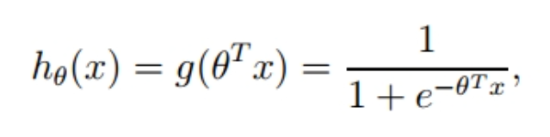

其中g为sigmoid函数，θ为权重参数

2.确定损失函数：交叉熵损失函数（二分类）

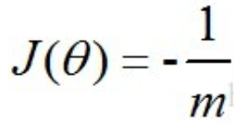 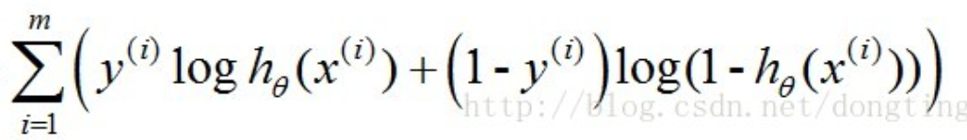

3.计算梯度：

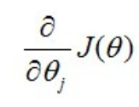 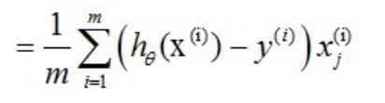

其中J（θ）是损失函数，θ是权重参数，

4.使用批量梯度下降更新权重参数：

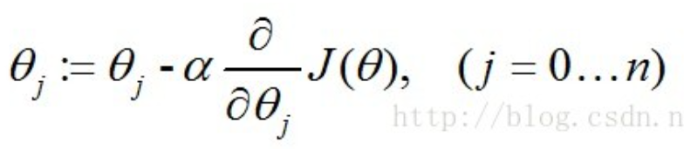

3.计算损失函数值：通过上面的损失函数计算每次迭代的权重在训练集和验证集上的损失函数值并输出

# Experiment

1.使用sklearn库的load_svmlight_file函数读取LIBSVM中的a9a数据集

2.逻辑回归模型参数初始化（本次使用全0初始化）

3.选取二分类交叉熵损失函数并求导

4.使用批量梯度下降法更新权重（batch_size此次等于2，batch_size为超参数，取值很有讲究）

4.在训练集和验证集上用更新后的权重计算损失函数值loss_train和loss_val，并输出

# conclusion

得到的实验结果：

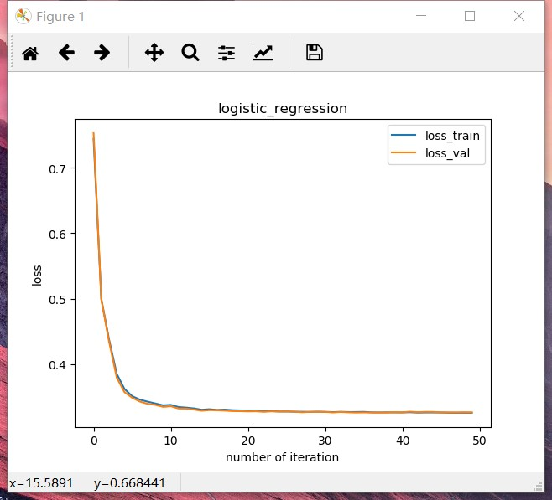

loss_train:

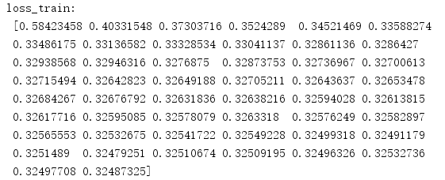

loss_val:

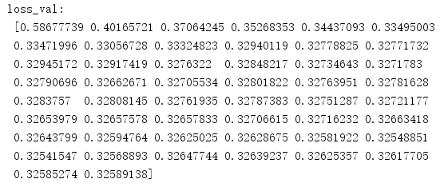

总结：本次使用批量梯度下降算法来更新权重，批量梯度下降算法其实随机梯度下降算法和梯度下降算法的折衷方案，既减少了噪点对随机梯度下降的影响，又避免了梯度下降权重更新慢，计算量大的缺点。但与此同时，批量的选择就至关重要，不能过大也不能过大，这样才能达到最好的效果。